4.งานจราจร
1.ประชุมชี้แจ้งซักซ้อมการปฎิบัติให้เจ้าพนักงานจราจร ทุกวันเวลา 07.00 น.
ครั้งที่ | ผลการปฎิบัติ | ภาพการปฎิบัติ | หมายเหตุ
1. | งานจราจร สภ.หนองปลิง  เรียนผู้บังคับบัญชา  วันที่ 4 พ.ย. 2567  เวลา 06.45 น. ภายใต้การอำนวยการสั่งการของ พ.ต.อ.วิริยะบัณฑิต สถิตย์สุวชาติ ผกก.สภ.หนองปลิง, พ.ต.ท.ธเนศร์ เนียมณรงค์ รอง ผกก.ป.สภ.หนองปลิง  โดยควบคุมและสั่งการของ พ.ต.ต.ธงชัย พัสสาริกรณ์  สวป.สภ.หนองปลิง  โดยสั่งการให้ ร.ต.อ.จรินทร์ ดารุณิกร  รอง.สวป.สภ.หนองปลิง  (ร้อยเวร 60) เรียกแถวกำลังจราจร ชี้แจงการปฏิบัติ และข้อราชการต่างๆ ดังนี้  1.ตรวจจำนวน / เครื่องแต่งกาย เรียบร้อยตามระเบียบ  2.ตรวจอาวุธปืนของทางราชการและกล้องที่ใช้สำหรับบันทึกภาพของทางราชการครบพร้อมปฏิบัติหน้าที่  3.ชี้แจงภารกิจประจำวัน ,ร่วมกันพัฒนา 5 ส. ในเขตพื้นที่รับผิดชอบ  4.กำชับให้ จนท.จราจร ปฎิบัติตามกฎจราจร อย่างเคร่งครัดโดยเฉพาะ ในขณะขับขี่รถ จยย.ต้องสวมหมวกนิรภัยเพื่อเป็นแบบอย่างที่ดีแก่ประชาชน  5.ให้เฝ้าฟังวิทยุสื่อสาร เมื่อได้รับแจ้งเหตุให้ไปถึงที่เกิดเหตุโดยเร็ว  6.ปฎิบัติตามหลักยุทธวิธีและยึดหลักกฏหมายโดยเคร่งครัด | 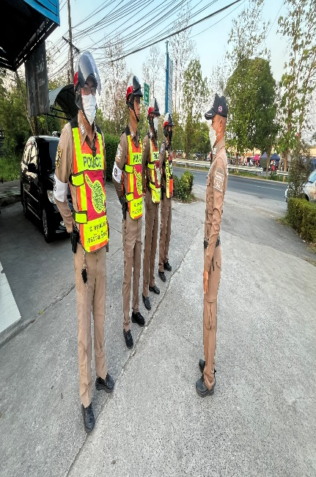
2. | งานจราจร สภ.หนองปลิง  เรียนผู้บังคับบัญชา  วันที่ 12 พ.ย. 2567  เวลา 06.45 น. ภายใต้การอำนวยการสั่งการของ พ.ต.อ.วิริยะบัณฑิต สถิตย์สุวชาติ ผกก.สภ.หนองปลิง, พ.ต.ท.ธเนศร์ เนียมณรงค์ รอง ผกก.ป.สภ.หนองปลิง  โดยควบคุมและสั่งการของ พ.ต.ต.ธงชัย พัสสาริกรณ์  สวป.สภ.หนองปลิง  โดยสั่งการให้ ร.ต.อ.ธีร์ทัศน์ แผ้วสถานฐิ์  รอง.สว.จร.สภ.หนองปลิง  (ร้อยเวร 60) เรียกแถวกำลังจราจร ชี้แจงการปฏิบัติ และข้อราชการต่างๆ ดังนี้  1.ตรวจจำนวน / เครื่องแต่งกาย เรียบร้อยตามระเบียบ  2.ตรวจอาวุธปืนของทางราชการและกล้องที่ใช้สำหรับบันทึกภาพของทางราชการครบพร้อมปฏิบัติหน้าที่  3.ชี้แจงภารกิจประจำวัน ,ร่วมกันพัฒนา 5 ส. ในเขตพื้นที่รับผิดชอบ  4.กำชับให้ จนท.จราจร ปฎิบัติตามกฎจราจร อย่างเคร่งครัดโดยเฉพาะ ในขณะขับขี่รถ จยย.ต้องสวมหมวกนิรภัยเพื่อเป็นแบบอย่างที่ดีแก่ประชาชน  5.ให้เฝ้าฟังวิทยุสื่อสาร เมื่อได้รับแจ้งเหตุให้ไปถึงที่เกิดเหตุโดยเร็ว  6.ปฎิบัติตามหลักยุทธวิธีและยึดหลักกฏหมายโดยเคร่งครัด | 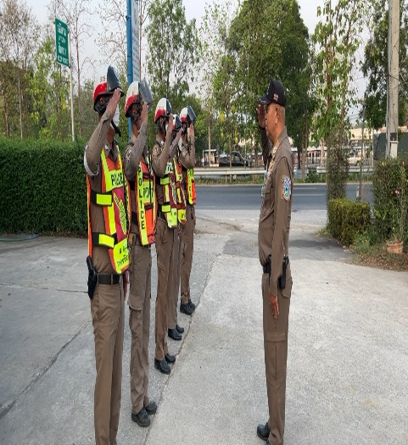
3. | วันนี้ 15. พ.ย. ๒๕๖๗  เวลา ๐๖.๓๐น. ภายใต้การอำนวยการสั่งการของ พ.ต.อ.วิริยะบัณฑิต สถิตย์สุวชาติ ผกก.สภ.หนองปลิงพ.ต.ท.ธเนศร์ เนียมณรงค์ รอง ผกก.ป.สภ.หนองปลิง  โดยควบคุมและสั่งการของพ.ต.ต.ธงชัย พัสสาริกรณ์ สวป สภ.หนองปลิง โดยมอบหมายให้  ร.ต.อ.ชนะชัย แซ่ตั้ง  รอง สวป.สภ.หนองปลิง  084-6243458  (ร้อยเวร.๖๐) พร้อมกำลังสายตรวจจราจร เรียกแถวประชุมชี้แจงการปฏิบัติในการอำนวยความสะดวกด้านการจราจรและข้อราชการต่างๆ ก่อนปล่อยแถวออกปฎิบัติหน้าที่ ดังนี้  1.ตรวจจำนวน / เครื่องแต่งกาย และทรงผม เรียบร้อยตามระเบียบ  2.ตรวจอาวุธปืนของทางราชการและกล้องที่ใช้สำหรับบันทึกภาพของทางราชการครบพร้อมปฏิบัติหน้าที่  3.ชี้แจงภารกิจประจำวัน ,ร่วมกันพัฒนา ๕ ส. ในเขตพื้นที่รับผิดชอบ  4.กำชับให้ จนท.จราจร ปฎิบัติตามกฎจราจร อย่างเคร่งครัดโดยเฉพาะ ในขณะขับขี่รถ จยย.ต้องสวมหมวกนิรภัยทุกครั้ง เพื่อเป็นแบบอย่างที่ดีแก่ประชาชน  5.ให้เฝ้าฟังวิทยุสื่อสาร เมื่อได้รับแจ้งเหตุให้ไปถึงที่เกิดเหตุโดยเร็ว  6.กวดขันมาตรการป้องกันการแข่งขันรถในทางสาธารณะและความผิดอื่นที่เกี่ยวข้อง  7.ปฎิบัติตามหลักยุทธวิธีและยึดหลักกฏหมายในการปฎิบัติหน้าที่  8.ให้พกเจลแอลกอฮอล์ติดตัวทุกนายขณะปฎิบัติหน้าที่ เพื่อป้องกันการติดเชื้อ โควิด-19  9.ให้รักษาความไม่ประมาทเสมอชีวิต  10. ให้ตรวจสอบป้ายผ้าหรือข้อความที่ไม่เหมาะสมหากพบให้รายงานให้ผู้บังคับบัญชาทราบ | 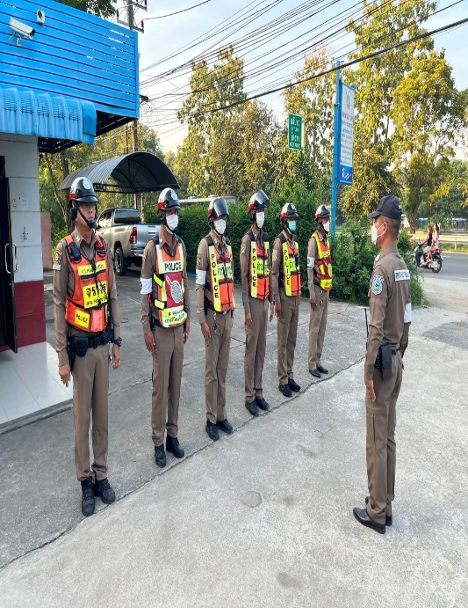
4. | วันนี้ 22. พ.ย. ๒๕๖๗  เวลา ๐๖.๓๐น. ภายใต้การอำนวยการสั่งการของ พ.ต.อ.วิริยะบัณฑิต สถิตย์สุวชาติ ผกก.สภ.หนองปลิงพ.ต.ท.ธเนศร์ เนียมณรงค์ รอง ผกก.ป.สภ.หนองปลิง  โดยควบคุมและสั่งการของพ.ต.ต.ธงชัย พัสสาริกรณ์ สวป สภ.หนองปลิง โดยมอบหมายให้  ร.ต.อ.ธีร์ทัศน์ แผ้วสถานฐิ์  รอง สวป.สภ.หนองปลิง  084-6243458  (ร้อยเวร.๖๐) พร้อมกำลังสายตรวจจราจร เรียกแถวประชุมชี้แจงการปฏิบัติในการอำนวยความสะดวกด้านการจราจรและข้อราชการต่างๆ ก่อนปล่อยแถวออกปฎิบัติหน้าที่ ดังนี้  1.ตรวจจำนวน / เครื่องแต่งกาย และทรงผม เรียบร้อยตามระเบียบ  2.ตรวจอาวุธปืนของทางราชการและกล้องที่ใช้สำหรับบันทึกภาพของทางราชการครบพร้อมปฏิบัติหน้าที่  3.ชี้แจงภารกิจประจำวัน ,ร่วมกันพัฒนา ๕ ส. ในเขตพื้นที่รับผิดชอบ  4.กำชับให้ จนท.จราจร ปฎิบัติตามกฎจราจร อย่างเคร่งครัดโดยเฉพาะ ในขณะขับขี่รถ จยย.ต้องสวมหมวกนิรภัยทุกครั้ง เพื่อเป็นแบบอย่างที่ดีแก่ประชาชน  5.ให้เฝ้าฟังวิทยุสื่อสาร เมื่อได้รับแจ้งเหตุให้ไปถึงที่เกิดเหตุโดยเร็ว  6.กวดขันมาตรการป้องกันการแข่งขันรถในทางสาธารณะและความผิดอื่นที่เกี่ยวข้อง  7.ปฎิบัติตามหลักยุทธวิธีและยึดหลักกฏหมายในการปฎิบัติหน้าที่  8.ให้พกเจลแอลกอฮอล์ติดตัวทุกนายขณะปฎิบัติหน้าที่ เพื่อป้องกันการติดเชื้อ โควิด-19  9.ให้รักษาความไม่ประมาทเสมอชีวิต  10. ให้ตรวจสอบป้ายผ้าหรือข้อความที่ไม่เหมาะสมหากพบให้รายงานให้ผู้บังคับบัญชาทราบ | 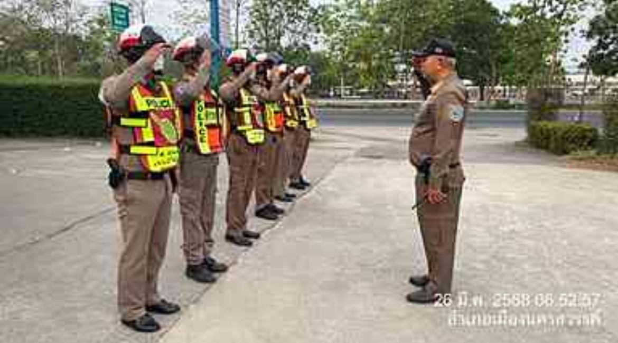
5. | วันนี้ 28. พ.ย. ๒๕๖๗  เวลา ๐๖.๓๐น. ภายใต้การอำนวยการสั่งการของ พ.ต.อ.วิริยะบัณฑิต สถิตย์สุวชาติ ผกก.สภ.หนองปลิงพ.ต.ท.ธเนศร์ เนียมณรงค์ รอง ผกก.ป.สภ.หนองปลิง  โดยควบคุมและสั่งการของพ.ต.ต.ธงชัย พัสสาริกรณ์ สวป สภ.หนองปลิง โดยมอบหมายให้  ร.ต.อ.ชนะชัย แซ่ตั้ง  รอง สวป.สภ.หนองปลิง  084-6243458  (ร้อยเวร.๖๐) พร้อมกำลังสายตรวจจราจร เรียกแถวประชุมชี้แจงการปฏิบัติในการอำนวยความสะดวกด้านการจราจรและข้อราชการต่างๆ ก่อนปล่อยแถวออกปฎิบัติหน้าที่ ดังนี้  1.ตรวจจำนวน / เครื่องแต่งกาย และทรงผม เรียบร้อยตามระเบียบ  2.ตรวจอาวุธปืนของทางราชการและกล้องที่ใช้สำหรับบันทึกภาพของทางราชการครบพร้อมปฏิบัติหน้าที่  3.ชี้แจงภารกิจประจำวัน ,ร่วมกันพัฒนา ๕ ส. ในเขตพื้นที่รับผิดชอบ  4.กำชับให้ จนท.จราจร ปฎิบัติตามกฎจราจร อย่างเคร่งครัดโดยเฉพาะ ในขณะขับขี่รถ จยย.ต้องสวมหมวกนิรภัยทุกครั้ง เพื่อเป็นแบบอย่างที่ดีแก่ประชาชน  5.ให้เฝ้าฟังวิทยุสื่อสาร เมื่อได้รับแจ้งเหตุให้ไปถึงที่เกิดเหตุโดยเร็ว  6.กวดขันมาตรการป้องกันการแข่งขันรถในทางสาธารณะและความผิดอื่นที่เกี่ยวข้อง  7.ปฎิบัติตามหลักยุทธวิธีและยึดหลักกฏหมายในการปฎิบัติหน้าที่  8.ให้พกเจลแอลกอฮอล์ติดตัวทุกนายขณะปฎิบัติหน้าที่ เพื่อป้องกันการติดเชื้อ โควิด-19  9.ให้รักษาความไม่ประมาทเสมอชีวิต  10. ให้ตรวจสอบป้ายผ้าหรือข้อความที่ไม่เหมาะสมหากพบให้รายงานให้ผู้บังคับบัญชาทราบ | 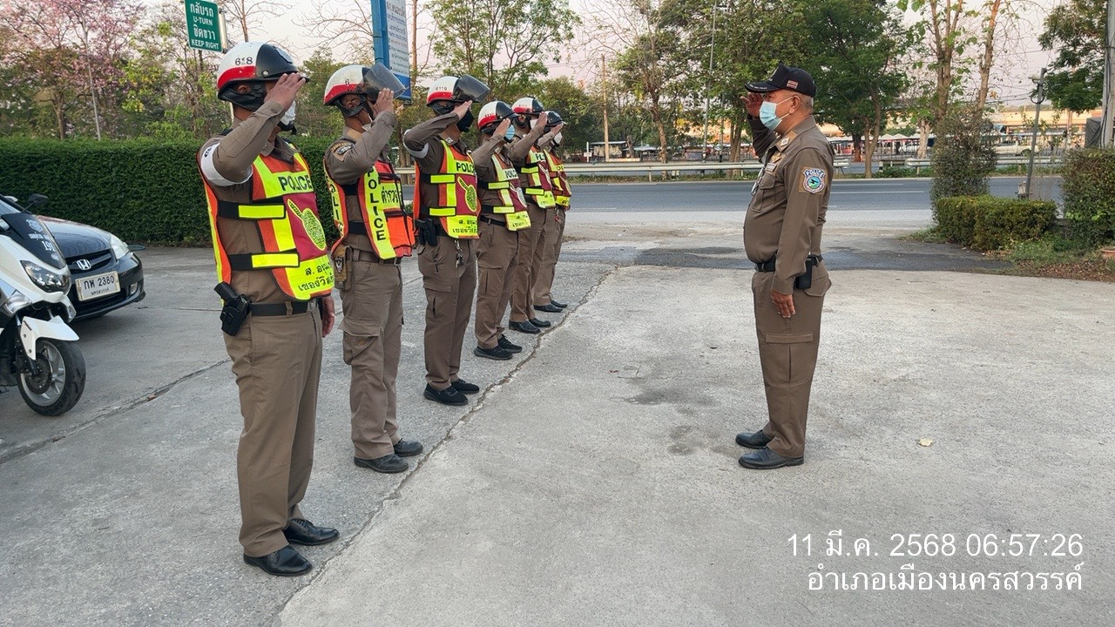

2.เข้าจุดประจำจุดอำนวยความสะดวกด้านการจราจรช่วงชั่งโมงเร่งด่วนเวลา 07.10 น. - 08.30 น. 16.00 น.- 19.00 น.
ครั้งที่  1. | วันนี้ ( 5 พ.ย. 2567 ) เวลา 07.45 น.ภายใต้การอำนวยการสั่งการของ พ.ต.อ.วิริยะบัณฑิต สถิตย์สุวชาติ ผกก.สภ.หนองปลิง, พ.ต.ท.ธเนศร์ เนียมณรงค์ รอง ผกก.ป.สภ.หนองปลิง  โดยควบคุมและสั่งการของ พ.ต.ต.ธงชัย พัสสาริกรณ์ สวป.สภ.หนองปลิง โดยสั่งการให้  ร.ต.อ.จรินทร์ ดารุณิกร  รอง.สวป.สภ.หนองปลิง ร้อยเวร 60 ออกตรวจสภาพการจราจร ดังนี้  -แยกบึง 6115 ทดแทนลา  -แยกค่าย 6123  -แยกหมูจุ่ม 6114  -แยกสถานี 6116  -แยก อบต. ปรับจุด  -แยกวัด นป. 6125  -สวนกุหลาบ 614  -ถนนสายหลักสายรอง สภาพการจราจรทั่วไปคล่องตัว ไม่มีอุบัติเหตุหรือสิ่งกีดขวางการจราจร | ภาพการปฎิบัติ  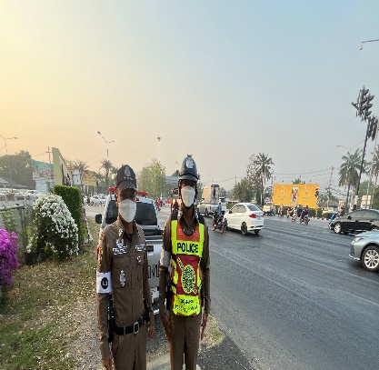  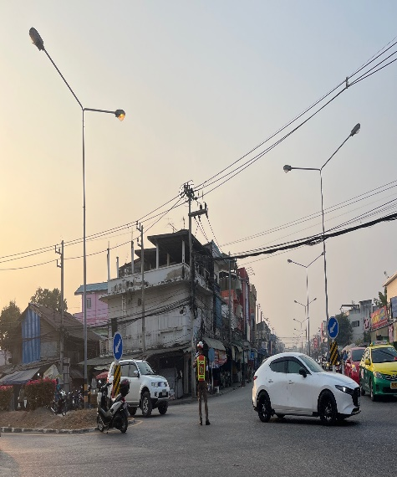 | หมายเหตุ
2. | วันนี้ ( 12 พ.ย.67) เวลา 07.00 น.ภายใต้การอำนวยการสั่งการของ พ.ต.อ.วิริยะบัณฑิต สถิตย์สุวชาติ ผกก.สภ.หนองปลิง , พ.ต.ท.ธเนศร์ เนียมณรงค์ รอง ผกก.ป.สภ.หนองปลิง  โดยควบคุมและสั่งการของ พ.ต.ต.ธงชัย พัสสาริกรณ์ สวป.สภ.หนองปลิง โดยสั่งการให้  ร.ต.อ.ชนะชัย แซ่ตั้ง รองสวป.ร้อยเวร 60 ออกตรวจสภาพการจราจรพบ  จราจรดังนี้  -ประจำศูนย์ 614  -แยกบึง 618,6126  -แยกค่าย 617,6123  -ยูเทินราบ 4 นป.616  -ยูเทินสวนกุหลาบ 615  -ยูเทินสถาบัน 6119  -เคลื่อนที่เร็ว 6114  ทุกนายอยู่ปฎิบัติหน้าที่รายงานสภาพการจราจร  -ทล.1 ขาขึ้นรถเพิ่มปริมาณ ขาล่องรถน้อย ภาพรวมคล่องตัว ไม่มีอุบัติเหตุ  -ตรวจภาพพระบรมฉายาลักษณ์และสะพานลอยไม่พบมีแผ่นข้อความไม่เหมาะสมแต่อย่างใด | 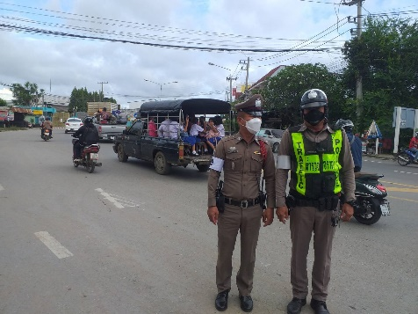  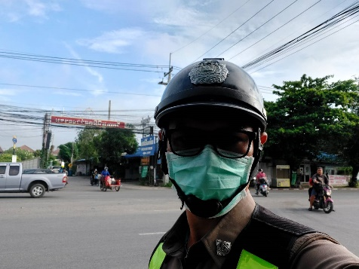

3. การตั้งจุดตรวจกวดขันวินัยจราจร ทุกวันเวลา 10.00-12.00 น. , 14.00-16.00 น.
ครั้งที่ | ผลการปฎิบัติ | ภาพการปฎิบัติ | หมายเหตุ
1. | วันนี้ ( 12 พ.ย. 2567 )  ภายใต้การอำนวยการสั่งการของ พ.ต.อ.วิริยะบัณฑิต สถิตย์สุวชาติ ผกก.สภ.หนองปลิง, พ.ต.ท.ธเนศร์ เนียมณรงค์ รอง ผกก.ป.สภ.หนองปลิง  โดยควบคุมและสั่งการของ พ.ต.ต.ธงชัย พัสสาริกรณ์  สวป.หนองปลิง  มอบหมายสั่งการให้  ร.ต.อ.ชนะชัย แซ่ตั้ง  รอง.สวป.สภ.หนองปลิง(นป.60)  พร้อมกำลังจราจรตั้งจุดตรวจกวดขันวินัยจราจรป้องกันอุบัติเหตุและป้องกันอาชญากรรมในพื้นที่ตั้งแต่เวลา 09.00-12.00 น.  บนถนนเลี่ยงเมืองนครสวรรค์ หมายเลข 122 ได้กำชับการปฏิบัติตามข้อสั่งการผู้บังคับบัญชาเพิ่มเติม ดังนี้  -ให้ใช้กิริยาวาจาที่สุภาพอ่อนโยนกับผู้ใช้รถใช้ถนน  -ตรวจค้นความผิดเกี่ยวกับ พ.ร.บ.อาวุธปืนเครื่องกระสุนปืน และสิ่งของผิดกฎหมายทุกชนิด  -แรงงานต่างด้าวหลบหนีเข้าเมืองโดยผิดกฎหมาย  -ให้ตรวจค้นยาเสพติดในยานพาหนะหรือบุคคลที่ต้องสงสัย | 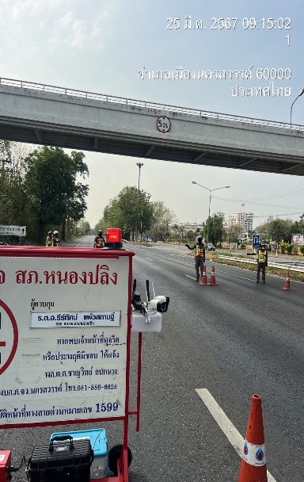
2. | วันนี้ ( 17 พ.ย. 67 )  เวลา 14.00 น.ภายใต้การอำนวยการสั่งการของ พ.ต.อ.วิริยะบัณฑิต สถิตย์สุวชาติ ผกก.สภ.หนองปลิง , พ.ต.ท.ธเนศร์ เนียมณรงค์ รอง ผกก.ป.สภ.หนองปลิง  พ.ต.ต.ธงชัย พัสสาริกรณ์ สวป.สภ.หนองปลิง  มอบหมายสั่งการให้  ร.ต.อ.ธีร์ทัศน์ แผ้วสถานฐิ์  รอง สว.จร.สภ.หนองปลิง(นป.60)  พร้อมกำลังรวม 9 นาย  ร่วมกันตั้งจุดตรวจกวดขันวินัยจราจรและป้องกันเหตุ ตั้งแต่เวลา 14.00-16.00น. บนถนนสาย ทล.1 ขาล่อง และได้กำชับการปฏิบัติ เพิ่มเติมดังนี้  -ให้ใช้กิริยาวาจาที่สุภาพอ่อนโยนกับผู้ใช้รถใช้ถนน  -ให้ตรวจค้นยาเสพติดในยานพาหนะหรือบุคคลที่ต้องสงสัย  -ตรวจค้นความผิดเกี่ยวกับพรบอาวุธปืนเครื่องกระสุนปืน  และสิ่งของผิดกฎหมายทุกชนิด  -ว.20.แรงงานต่างด้าวหลบหนีเข้าเมือง  -ว.20 พรบ.จราจร พรบ. รถยนต์ 10 ข้อหาหลัก | 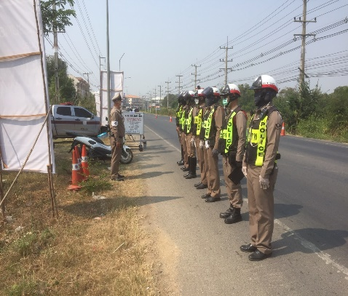  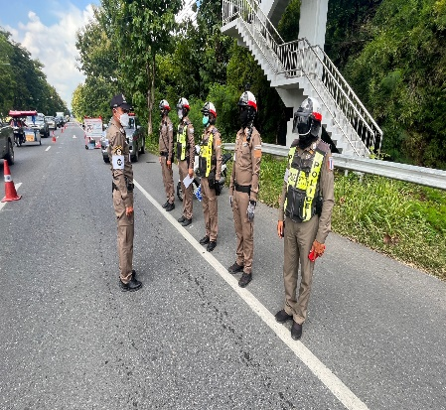
วันที่ 7 พ.ย. 2567 สภ.หนอปลิง อบรมยาเสพติดตามโครงการเข้าค่ายคุณธรรม จริยธรรมต้านยาเสพติด และอบรมให้ความรู้เกี่ยวกับกฎหมายจราจร การใช้รถใช้ถนนให้เกิดความปลอดภัยกับประชาชน ณ วัดเกรียงไกรเหนือ
แจ้งประชาสัมพันธ์พี่น้องประชาชน เนื่องจากเกิดอุบัติเหตุรถบรรทุกพลิกคว่ำถนนสายเลี่ยงเมืองนครสวรรค์ บริเวณสะพานบางประมุง จึงทำให้การจราจรบนถนนสายเลี่ยงเมืองติดขัด และไม่สามารถใช้ถนนได้ ชั่วคราว รถจำนวนมากจึงจำเป็นต้องใช้ถนนหมายเลข1 พหลโยธินขาขึ้น งานจราจร สภ.หนองปลิง จำเป็นต้องปิดการจราจรแยกค่ายจิรประวัติ และแยกบึงบอระเพ็ด(ปล่อยขาขึ้น-ล่อง) เพื่อให้การจราจรไม่ติดสะสม จึงขออภัยในความไม่สะดวกมา ณ ที่นี้ #ขอบคุณรูปภาพบางส่วนจาก #สถานีตำรวจภูธรเมืองนครสวรรค์

4. ภาพลักษณ์ตำรวจด้านบวก
ครั้งที่ | ผลการปฎิบัติ | ภาพการปฎิบัติ | หมายเหตุ
1.  2  .  3.  4.  5.  6. | วันที่ 7 พ.ย. 2567 สภ.หนอปลิง อบรมยาเสพติดตามโครงการเข้าค่ายคุณธรรม จริยธรรมต้านยาเสพติด และอบรมให้ความรู้เกี่ยวกับกฎหมายจราจร การใช้รถใช้ถนนให้เกิดความปลอดภัยกับประชาชน ณ วัดเกรียงไกรเหนือ  แจ้งประชาสัมพันธ์พี่น้องประชาชน เนื่องจากเกิดอุบัติเหตุรถบรรทุกพลิกคว่ำถนนสายเลี่ยงเมืองนครสวรรค์ บริเวณสะพานบางประมุง จึงทำให้การจราจรบนถนนสายเลี่ยงเมืองติดขัด และไม่สามารถใช้ถนนได้ ชั่วคราว รถจำนวนมากจึงจำเป็นต้องใช้ถนนหมายเลข1 พหลโยธินขาขึ้น งานจราจร สภ.หนองปลิง จำเป็นต้องปิดการจราจรแยกค่ายจิรประวัติ และแยกบึงบอระเพ็ด(ปล่อยขาขึ้น-ล่อง) เพื่อให้การจราจรไม่ติดสะสม จึงขออภัยในความไม่สะดวกมา ณ ที่นี้ #ขอบคุณรูปภาพบางส่วนจาก #สถานีตำรวจภูธรเมืองนครสวรรค์  สภ.หนอง​ปลิง งานจราจร  รักษาความสงบและจัดการจราจร  วันที่ 12 พ.ย. 2567 เวลา 18.00 น.  พ.ต.อ.​วิริยะบัณฑิต สถิตย์สุวชาติ  ผกก. สภ.หนองปลิง  และการกำกับสั่งการของ  พ.ต.ท.​ ธเนศร์​ เนียมณรงค์  รอง​ ผกก.​ป.สภ.หนอง​ปลิง  พ.ต.ต.ธงชัย พัสสาริกรณ์  สวป.สภ.หนอง​ปลิง  ได้สั่งการให้ หนองปลิง 60 พร้อมกำลังจราจรจรสายตรวจนครสวรรค์ออก อำนวยความสะดวกด้านการจราจรและรักษาความสงบเรียบร้อยภายในงานส่งเสริมการท้องเที่ยววิธีไทย ส่งเสริมการท่องเที่ยวในท้องถิ่น ณ กองเสบียงฟาร์ม  เหตุการณ์ทั่วไปปกติ  สภ.หนองปลิง  งานจราจร  เรื่อง รายงานสภาพการจราจร  เรียนผู้บังคับบัญชา  วันนี้ ( 17 พ.ย.67) เวลา 07.30 น.ภายใต้การอำนวยการสั่งการของ พ.ต.อ.วิริยะบัณฑิต สถิตย์สุวชาติ ผกก.สภ.หนองปลิง , พ.ต.ท.ธเนศร์ เนียมณรงค์ รอง ผกก.ป.สภ.หนองปลิง  โดยควบคุมและสั่งการของ พ.ต.ต.ธงชัย พัสสาริกรณ์ สวป.สภ.หนองปลิง โดยสั่งการให้  ร.ต.อ.ธีร์ทัศน์ แผ้วสถานฐิ์ รองสว.จร.ร้อยเวร 60 ออกตรวจสภาพการจราจรและอำนวยความสะดวกคณะดูงานศิลปะนานาชาติ มาตลาดนัดหน้าค่ายจิรประวัติ  #งานจราจร สภ.หนองปลิง  วันนี้ 19 พ.ย.67 เวลา 14.30 น.  ศูนย์จราจร ส.ต.ต.สหรัฐ สุราภา ผล.หมู่(ผช.พงส.) สภ.หนองปลิง ว.4 ให้ความช่วยเหลือประชาชน เหตุ ว.18 บริเวณภายใน กกต.จว.นว. ประชาชนสามารถเดินทางต่อไปได้  วันที่ 22 พ.ย.67 เวลา 07.50 น.  ภายใต้การอำนวยการสั่งการของ พ.ต.อ.วิริยะบัณฑิต สถิตย์สุวชาติ ผกก.สภ.หนองปลิง , พ.ต.ท.ธเนศร์ เนียมณรงค์ รอง ผกก.ป.สภ.หนองปลิงโดยควบคุมและสั่งการของ พ.ต.ต.ธงชัย พัสสาริกรณ์ สวป.สภ.หนองปลิง โดยสั่งการให้  ร.ต.อ.ชนะชัย แซ่ตั้ง ร้อยเวร 60  ส.ต.ต.สหรัฐ สุราภา นป.6127  ให้ความรู้กฎหมายจราจรตามโครงการครู 5 นาทีให้กับนักเรียนโรงเรียนสวนกุหลาบจิรประวัติ อ.เมืองนครสวรรค์ จ.นครสวรรค์  วันนี้ ( 25 ธ.ค.67) เวลา 07.30 น.ภายใต้การอำนวยการสั่งการของ พ.ต.อ.วิริยะบัณฑิต สถิตย์สุวชาติ ผกก.สภ.หนองปลิง , พ.ต.ท.ธเนศร์ เนียมณรงค์ รอง ผกก.ป.สภ.หนองปลิง  โดยควบคุมและสั่งการของ พ.ต.ต.ธงชัย พัสสาริกรณ์ สวป.สภ.หนองปลิง โดยสั่งการให้  ร.ต.อ.ชนะชัย แซ่ตั้ง ร้อยเวร 60  ส.ต.ต.สหรัฐ สุราภา นป.6127  พร้อม นสต.ฝึกงาน  ให้ความรู้กฎหมายจราจรกับนักศึกษาวิทยาลัยการอาชีพนครสวรรค์ ตามโครงการครู 5 นาที แต่เวลา 07.30-08.30 น. | 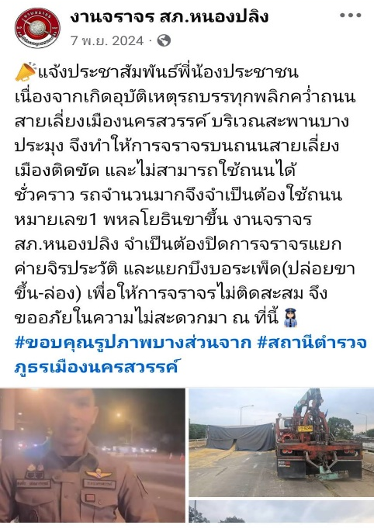  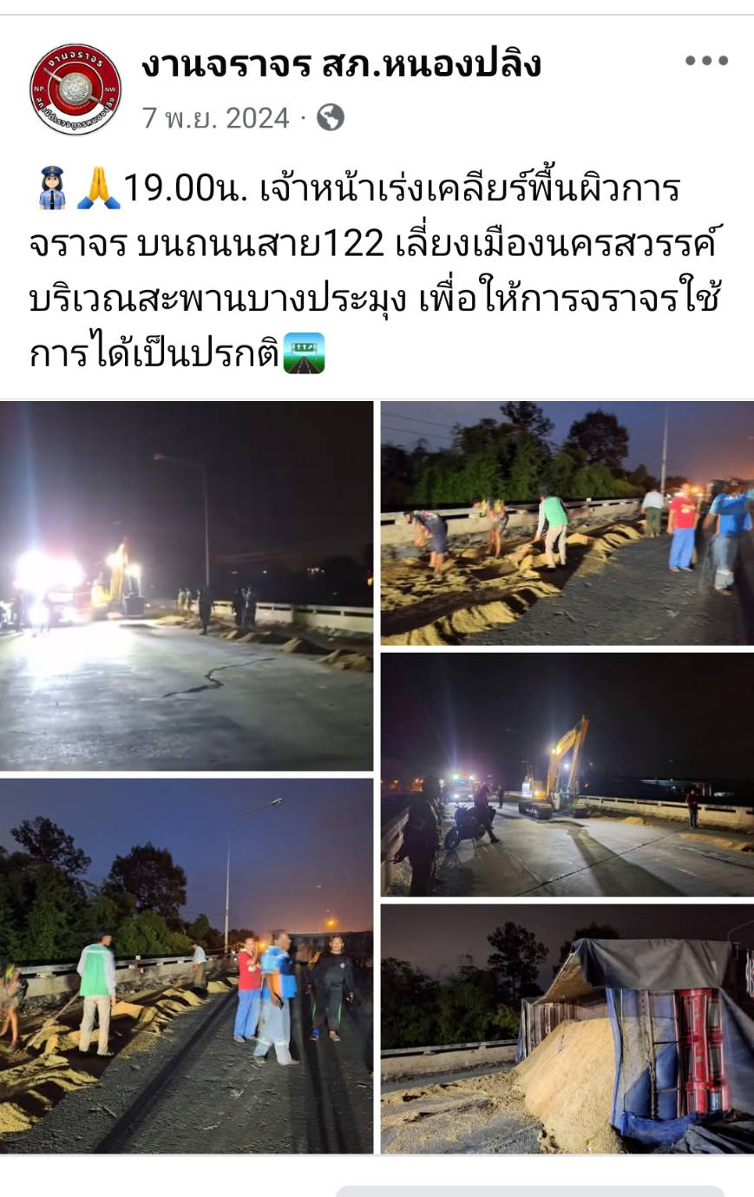  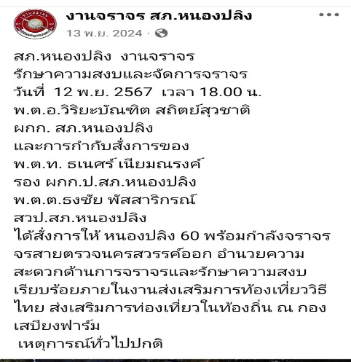  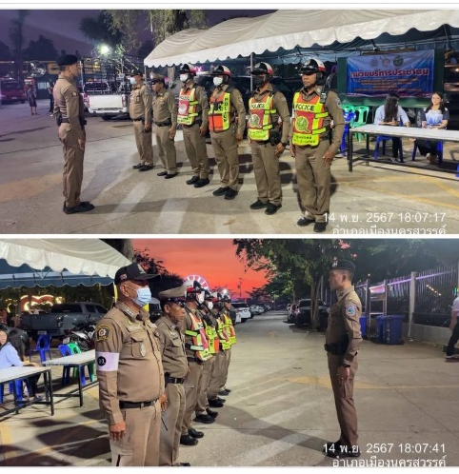  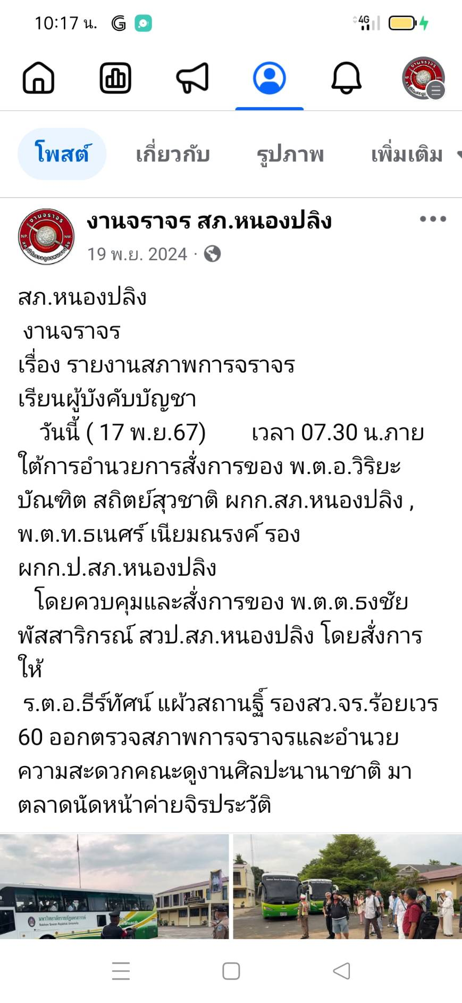  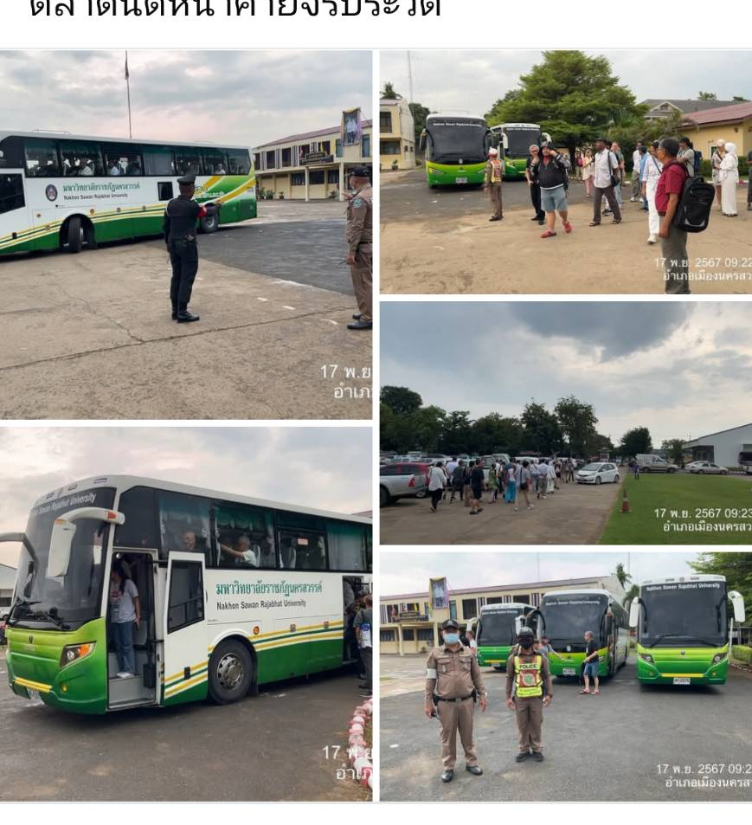  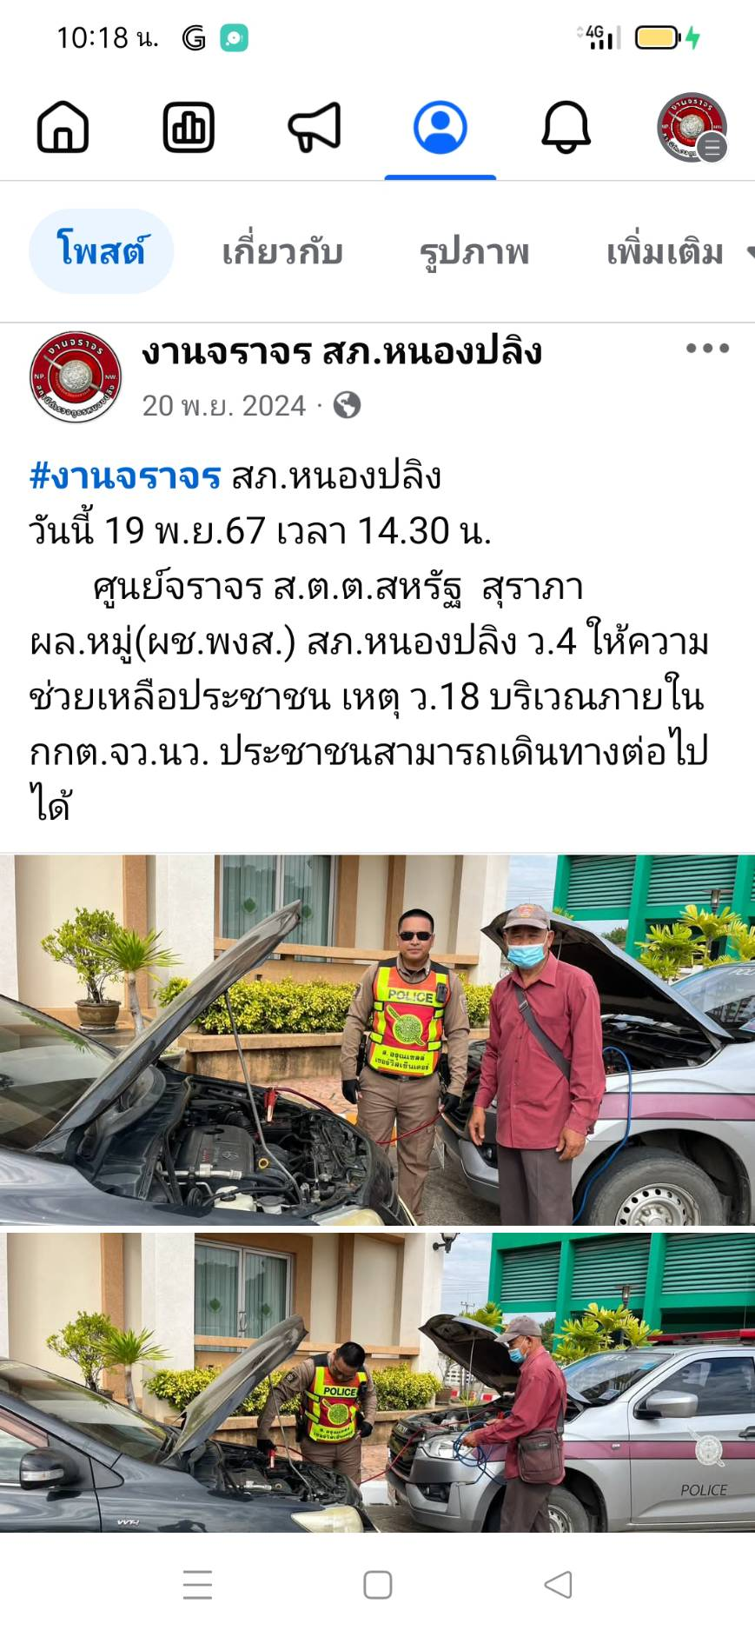  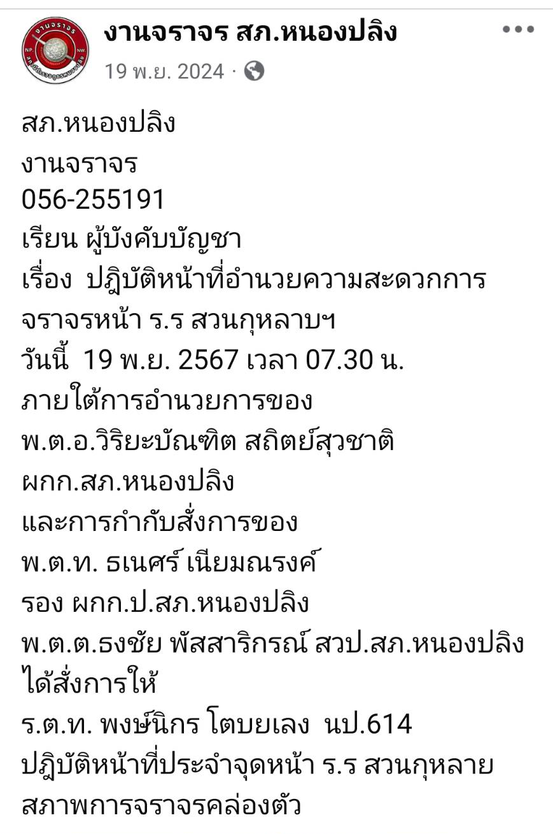  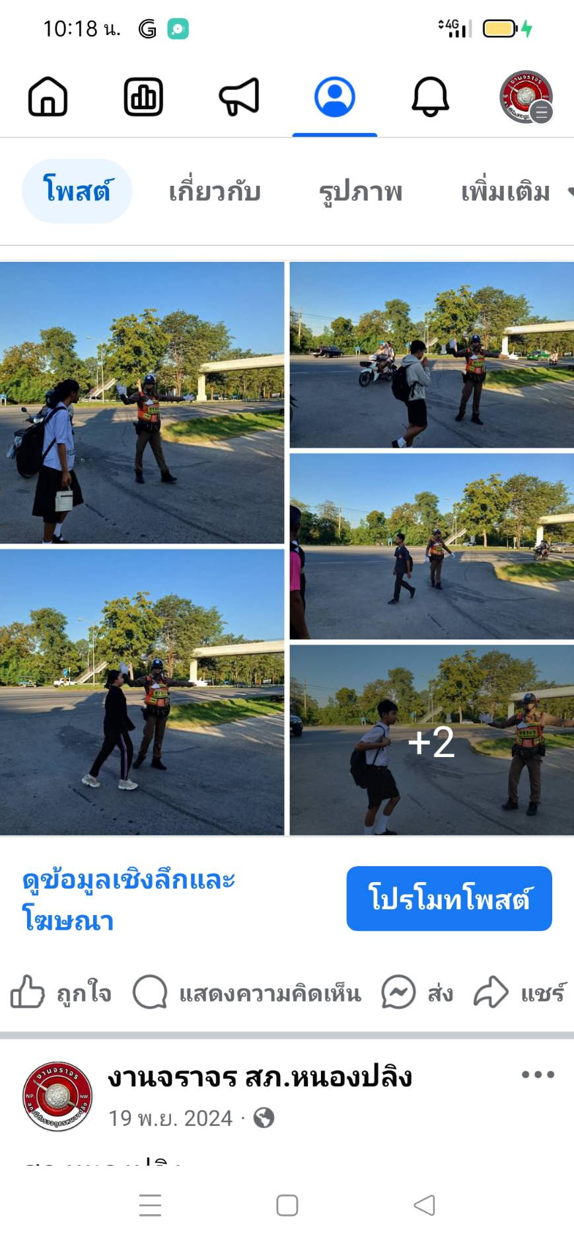  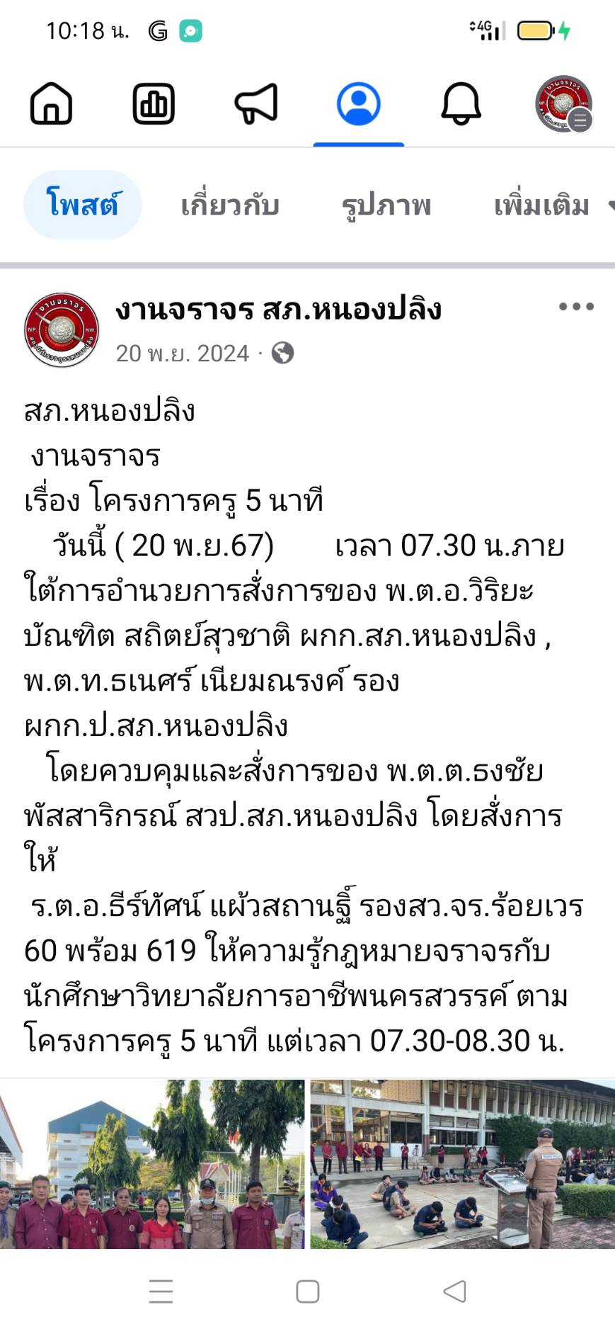

5.ผลการจับกุมคดีจราจร
รายงานผลการกวดขันจับกุมความผิดกฎหมายจราจร 10 ข้อหาหลัก
ของ สภ.หนองปลิง ภ.จว.นครสวรรค์
ประจำเดือน 1-30 พ.ย. 2567
มาตรการ | จำนวนที่ถูกจับกุม(คน)
1.ไม่สวมหมวกนิรภัย | 63
2.เมาสุราขณะขับขี่ | 1
3.ไม่คาดเข็มขัดนิรภัย | 8
4.ขับรถเร็วเกินกำหนด | -
5.ไม่ได้รับอนุญาตให้ขับขี่ | 81
6.อุปกรณ์ส่วนควบไม่ครบ | 9
7.ขับรถย้อนศร | 0
8.แซงในที่คับขัน | -
9.ฝ่าฝืนสัญญาณไฟ | -
10.โทรศัพท์ขณะขับรถ | -
ข้อหา(เพิ่มเติม)
1.ใช้รถไม่เสียภาษีประจำปี | -
2.ยินยอมให้ผู้ซึ่งไม่มีใบอนุญาตขับรถ เข้าขับรถตนฯ | -
3.บรรทุกสูง | -
รวม | 162

ตรวจแล้วถูกต้อง
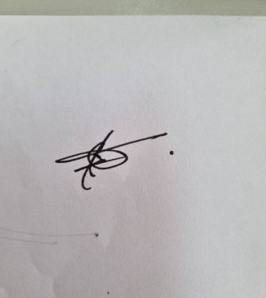
พ.ต.ท. ธเนศร์ เนียมณรงค์
รอง ผกก.ป.สภ.หนองปลิง
7.การอำนวยความสะดวกช่วงเทศการสงกรานต์ 2568
ครั้งที่ | ผลการปฎิบัติ | ภาพการปฎิบัติ | หมายเหตุ
1.
2.
3.

